Inspiratiedocument - Week van de Valpreventie 2021
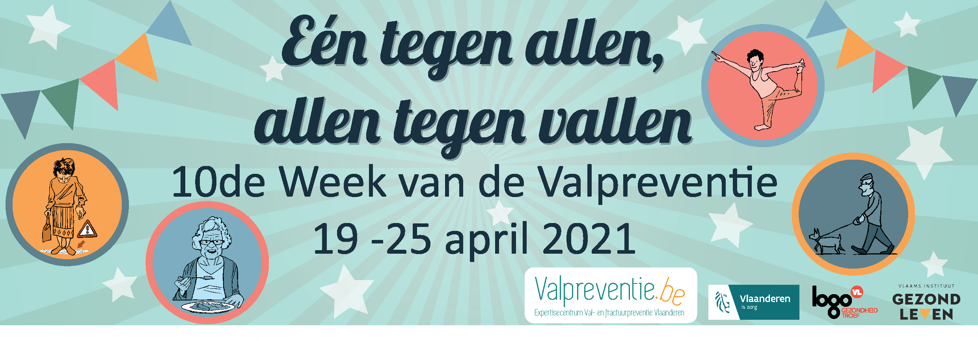
Naar aanleiding van de 10de verjaardag van de Week van de Valpreventie wordt er dit jaar een heuse strijd georganiseerd tussen de 5 provincies en Brussel. Via vier opdrachten kunnen sterren verdiend worden. De provincie met de meeste sterren wint de strijd. Om je organisatie hierin te ondersteunen, werd een inspiratiedocument opgemaakt om valpreventie extra in de kijker te zetten.
We roepen jullie op om tijdens de week deel te nemen aan de clash, maar uiteindelijk gans het jaar door gebruik te maken van ons sensibiliseringsmateriaal. Zo informeren en sensibiliseren we zowel ouderen als personeelsleden over valrisico’s en valpreventie.

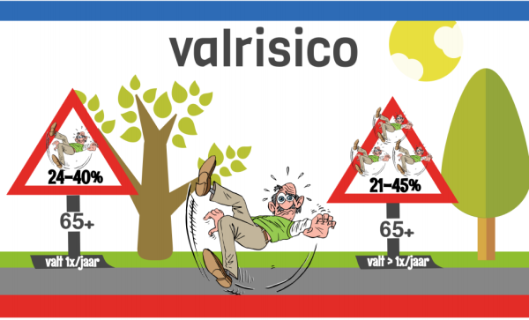

Waarom deelnemen?
Laat personeelsleden, ouderen, vrienden, familie, inwoners, bewoners, … zelf het belang van bewegen, valveilige schoenen, een valveilige omgeving en gezonde voeding ervaren.
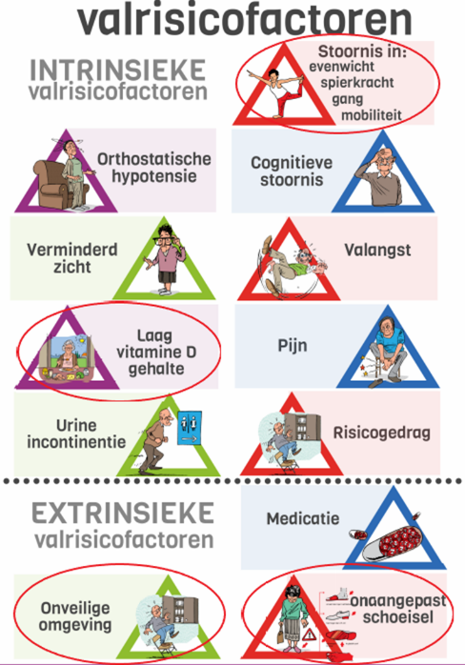
De provinciale clash zet vier grote risicofactoren van valincidenten in de kijker:
- verminderd evenwicht, spierkracht en mobiliteit
- ongezonde voeding
- onveilige omgeving
- onaangepaste schoenen en pantoffels

Door mensen aan te moedigen om aan de clash deel te nemen, leer je hen op een aangename manier kennismaken met deze vier risicofactoren. Dit kan hen helpen hun negatieve attitude tegenover bewegen, gezonde voeding, veilig schoeisel en het belang van een veilige omgeving te herzien of hun positieve attitude te versterken.

Hoe ga ik aan de slag met deze opdrachten binnen mijn organisatie?

Wil je samen met je organisatie deelnemen aan de clash? Maak de opdrachten bekend bij jullie leden, inwoners, bewoners, … ? Hieronder vind je enkele tips:
- Vraag een voorbeeldartikel, nieuwsbericht, placemats of Facebookberichten op bij ons.
- Hang de affiche van de provinciale clash op populaire plaatsen op.
- Maak jullie deelname aan de clash bekend via jullie website.
- Deel foto’s van deelnemers die de opdracht uitvoeren op jullie sociale media. Gebruik #weekvdv2021 #westvlaanderen.

Hieronder enkele suggesties en ideeën om met één of meerdere opdrachten aan de slag te gaan.
Beweegmoment met Saartje Vandendriessche
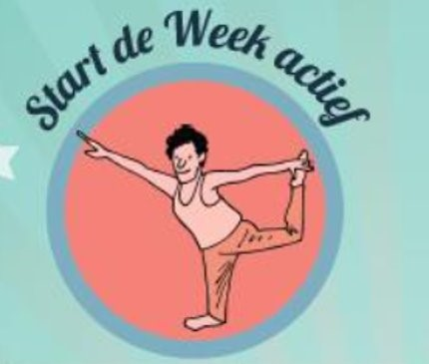
Voor de eerste opdracht wordt er een beweegmoment georganiseerd met Saartje Vandendriessche op maandag 19/01/2021 om 14u. Hiervoor kunnen deelnemers zich vóór 13u op vrijdag 16 april registreren. Nadien ontvangen ze een link en kunnen ze deelnemen aan de activiteit. Meer informatie vind je hier. Belangrijk: je kan de beweegoefening ook op een ander moment uitvoeren, maar dan telt dit niet mee in de puntentelling om een ster te verdienen.
- Bieden jullie al beweegactiviteiten aan? Neem deze opdracht mee op!
- Voorzie, indien de coronamaatregelen dit toelaten, een beamer en een grote ruimte waarin deelnemers op veilige afstand kunnen deelnemen. Daarnaast voorzie je best ook een stoel waar deelnemers zich aan kunnen vasthouden. Mag dit niet? Laat deelnemers het beweegmoment apart uitvoeren en zorg dat ze online in verbinding staan.
- Informeer over het belang van bewegen. Vraag hiervoor input op bij ons.
- Hebben de deelnemers de smaak te pakken? Bezorg hen een bundel met bewegingsoefeningen voor thuis. Download hier de oefenbundel. Ouderen die minder mobiel zijn, kunnen deze oefenbundel gebruiken.
- Laat weten wie er allemaal deelneemt aan de opdracht en werk zo in op de sociale norm. Dit moedigt mensen aan om zelf deel te nemen. Hou bijvoorbeeld een lijst bij van iedereen die zich wil registreren en deel dit binnen jullie organisatie.

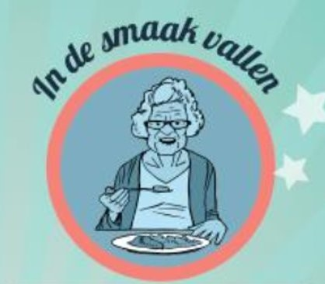
Samen koken met professor Milisen
De tweede opdracht sensibiliseert over het belang van gezonde voeding. Samen met Professor Milisen wordt gevraagd een gerecht klaar te maken met ingrediënten die helpen om spieren en beenderen sterk te houden. Nadat de deelnemer het receptensjabloon heeft ingevuld, kan hij of zij dit samen met een foto van het gerecht indienen voor 20 april 19u via deze link. De origineelste invulling van de opdracht verdient een extra ster. Meer info vind je hier.
- Sla twee vliegen in één klap en zet naast valpreventie ook in op buurtcohesie. Laat personeel, inwoners, leden, leerlingen, directie, … een maaltijd koken voor een oudere in de buurt. Vraag een lijst met ingrediënten die helpen om spieren en beenderen sterk te houden op bij ons.
- Leveren jullie maaltijden aan huis? Serveren jullie eten binnen jullie organisatie? Zet een gerecht op het menu dat goed is voor de botten en spieren. Een lijst met ingrediënten vind je hier. Werk je met een externe leverancier? Doe een suggestie voor een valvrij menu.
- Spoor lokale handelaars aan om valveilige ingrediënten of gerechten extra in de kijker te zetten.
- Organiseer een online kookworkshop en laat mensen van thuis uit een gezond en valvrij gerecht maken voor hun (groot)ouders, buren, collega’s of voor zichzelf. Lekkere en gezonde recepten vind je hier.
- Geef deelnemers steeds voldoende kennis mee over het belang van gezonde voeding. Vraag hiervoor input op bij ons.
- Verzamel foto’s en filmpjes van de gerechten en deel dit via sociale media. Zo spoor je anderen aan om ook deel te nemen. Bovendien winnen we zo misschien ook de titel ‘beste valpreventieprovincie’ en zetten we valpreventie nog eens extra in de kijker.

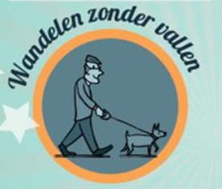
Wandelen met Astrid Stockman
Voor de derde opdracht wordt het belang van een valvrije omgeving extra in de kijker gezet. Alle inwoners, bewoners, … worden uitgenodigd om tijdens een wandeling in hun buurt de knel- en succespunten in kaart te brengen. Zijn er voldoende zitbankjes? Is het voetpad effen? De fiches kan je hier downloaden. De ingevulde fiches kunnen deelnemers via deze website indienen samen met een foto van tijdens de wandeling voor 21 april om 19u. De origineelste invulling van de opdracht verdient een extra ster. Meer info vind je hier.
- Organiseer een wandelroute en voorzie knelpunt- en succesfiches aan het begin van de wandelroute. Tip: zorg ervoor dat je wandeling eindigt op het punt waar hij begint en je als het ware een lus wandelt.
- Koppel deze opdracht aan buurtcohesie. Laat kinderen, vrijwilligers, buren, … de wandeling samen uitvoeren met een oudere.
- Voorzie fiches voor jullie leden, inwoners, bewoners, … Deze kan je hier downloaden.
- Koppel deze opdracht aan andere wandelroutes in de gemeente, zoals de gezondheidswandeling. De handleiding voor een gezondheidswandeling voor woonzorgcentra kan je hier downloaden. De handleiding voor de thuissetting kan je hier downloaden.
- Informeer thuiswonende ouderen over het belang van een veilige huisinrichting. Bezorg hen een checklist waarmee ze onveilige situaties in huis in kaart kunnen brengen.
- Maak bekend wie allemaal deelneemt aan deze opdracht en maak zo duidelijk dat wandelen volledig in is! Neemt er een iemand deel naar wie de bewoners, leerlingen, … opkijken? Deel dit! Dit spoort anderen aan om ook deel te nemen. Hou bijvoorbeeld een teller bij van het aantal deelnames.

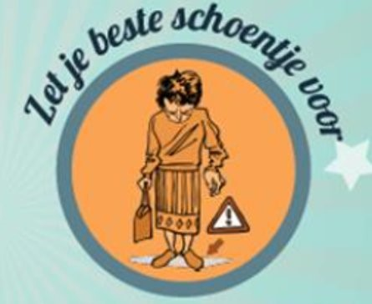
Een schoenenketting maken met Steven Goegebeur
De vierde en laatste opdracht zet in op het belang van valveilige schoenen. Iedereen wordt uitgenodigd om zijn schoenenkast eens grondig onder de loep te nemen en een schoenenketting te maken met valveilige schoenen.
Deelnemers kunnen hier een foto of filmpje van maken en dit indienen voor 22 april 2021 om 19u via deze link. Meer informatie over de opdracht vind je hier.
- Sensibiliseer het personeel over valveilig schoenen. Hebben jullie bijvoorbeeld nog eens een (online) vergadering? Ga na wie valveilige schoenen aan heeft. Maak hiervoor gebruik van de checklist. Deze vind je hier.
- Gaat jullie organisatie aan huis? Check eens welke schoenen de bewoner aan heeft. Zijn deze valveilig? Maak hiervoor ook gebruik van de checklist.
- Organiseren jullie soms een quiz? Steek er eens een vraag in over goed schoeisel. Vraag inspiratie op bij ons. Of organiseer een valquiz. Meer info vind je hier.
  - Corona-variant: Maak invulblaadjes van de quiz en laat de deelnemers ze individueel (of met partner) invullen. Op die manier laat je de deelnemers zelf eens nadenken over de gevaren van het vallen of hun gebruik van slaapmedicatie. De quiz kan al dan niet digitaal opgesteld worden. Misschien valt er zelfs een prijs uit de bus?
- Ook voor deze opdracht kan je anderen aanmoedigen deel te nemen door het aantal registraties bekend te maken. Deel de foto’s van de valveilige schoenen op je sociale media. Zo winnen we misschien wel de West-Vlaamse titel ‘beste valpreventieprovincie’ en zetten we valpreventie nog eens extra in de kijker.
Is het moeilijk om met bovenstaande suggesties aan de slag te gaan binnen jouw organisatie? Neem contact op met ons en dan bekijken we samen hoe we valpreventie in de kijker kunnen zetten binnen jouw organisatie.

Contact

Heb je vragen of nood aan ondersteuning? Stuur een mailtje naar Michelle, onze stafmedewerker valpreventie, via michelle.desmet@logobrugge-oostende.be.

